

Universidade Federal do Pará

Instituto de Tecnologia

Faculdade de Engenharia da Computação

Processamento Digital de Sinais

Experimentos básicos em DSP

Aluno: Otavio Augusto Alves Silva

Matricula: 201206840012

**Projeto 1.6 – Geração de sinais complexos**

**Q1.34 – Rodar o programa P1_6 e gerar um sinal modulado em amplitude y[n] para vários valores de frequências do sinal xH[n] e do sinal modulado xL[n], e vários valores do index de modulação m.**

Tendo o sinal modulado em amplitude, pela formula abaixo:

y[n] = A(1 + m · xL[n])xH[n] = A(1 + m · cos(ωLn)) cos(ωHn)

Sabendo que xL[n] e xH[n] é gerado por:

xL[n] = $\sin{(2π*fL*n) }$

xH[n] = $\sin{(2π*fH*n) }$

As variáveis contendo os seguintes valores:

A = 1

m = 0.4

fH = 0.1

fL = 0.01

Teremos o gráfico abaixo gerado.

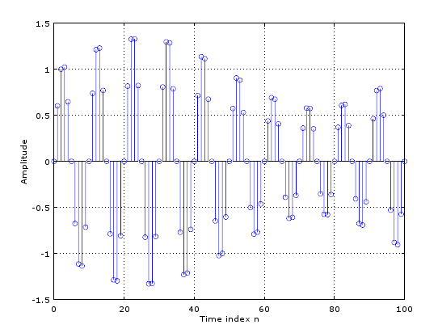

As variáveis contendo os seguintes valores:

A = 1

m = 0.6

fH = 0.5

fL = 0.03

Teremos o gráfico abaixo gerado.

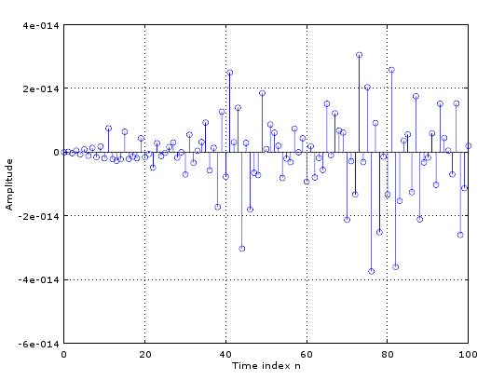

As variáveis contendo os seguintes valores:

A = 1

m = 0.3

fH = 0.1

fL = 0.5

Teremos o gráfico abaixo gerado.

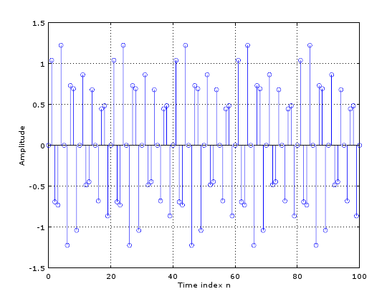

**Q1.35 - Qual é a diferença entre os operadores aritméticos * e .* ?**

O operador * é utilizado para realizar multiplicações entre matrizes. Já operador .* é utilizado para realizar multiplicações elemento a elemento do vector.

**Q1.36 - Execute o programa P1 7 e gerar a sequência *swept-frequency* senoidal x [n].**

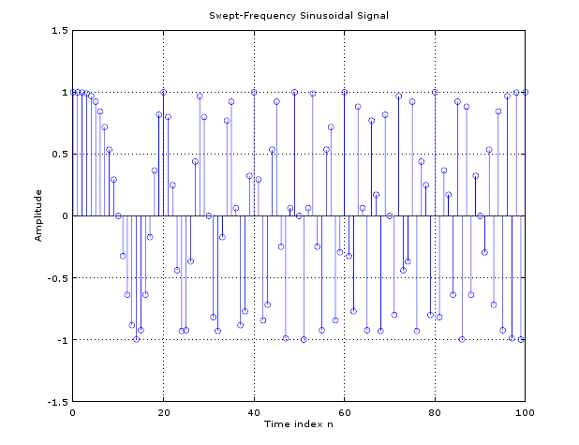

**Q1.37 - Quais são as frequências mínimas e máximas deste sinal ?**

**Q1.38 - Como você pode modificar o programa acima para gerar um sinal senoidal varrido com uma frequência mínima de 0,1 e uma frequência máxima de 0,3?**

**Projeto 2.6 – Sistemas LTI em cascata**

**Q2.23 – Execute o Programa P2 6 para calcular as sequências de saída y [n] e y2 [n] e a diferença do sinal d [n]. É y [n] o mesmo que Y2 [n]?**

Não. Caso fosse a diferença seria 0.

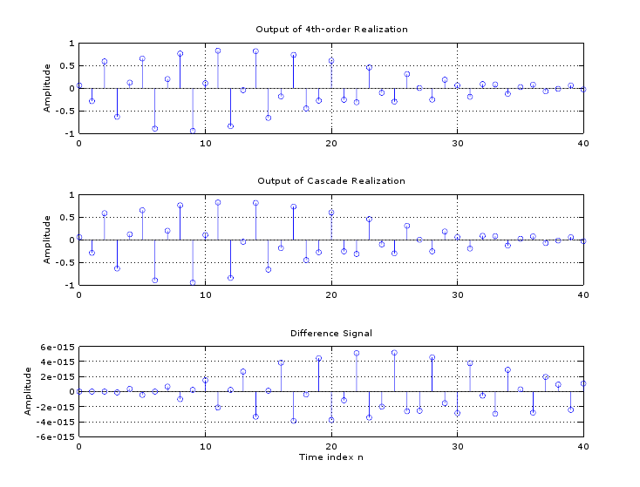

**Q2.24 - Repita a pergunta Q2.23 com a entrada alterado para uma sequência senoidal.**

Tendo como a entrada: x = sin(0:40). Iremos gerar os seguintes gráficos:

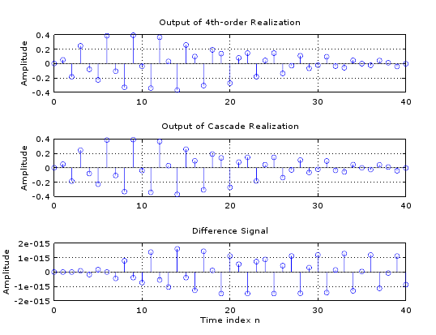

**Q2.25 - Repita a pergunta Q2.23 com arbitrária diferente de zero inicial vetores condição IC, IC1 e IC2.**

Gerando valores de IC, IC1 e IC2 através das linhas de códigos abaixo:

ic_length = max(length(den), length(num)) - 1;

ic = rand(1, ic_length);

ic1_length = max(length(den1), length(num1)) - 1;

ic1 = randn(1,ic1_length);

ic2_length = max(length(den2), length(num2)) - 1;

ic2 = randn(1,ic2_length);

Teremos os seguintes gráficos:

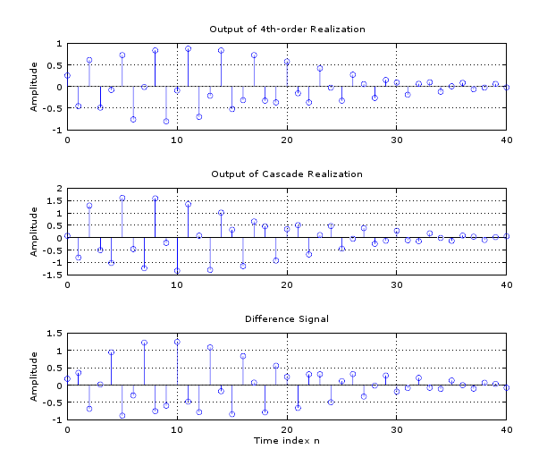

**Q2.26 - Modificar programa P2 6 para repetir o mesmo procedimento com os dois sistemas de segunda ordem, em ordem inversa e com zero condições iniciais. Existe alguma diferença entre as duas saídas?**

Invertendo os dois sistemas de segunda ordem através do código abaixo:

% Coefficients of the two 2nd-order systems

num1 = fliplr([0.3 -0.2 0.4]); den1 = fliplr([1 0.9 0.8]);

num2 = fliplr([0.2 -0.5 0.3]);den2 = fliplr([1 0.7 0.85]);

Teremos os seguintes gráficos:

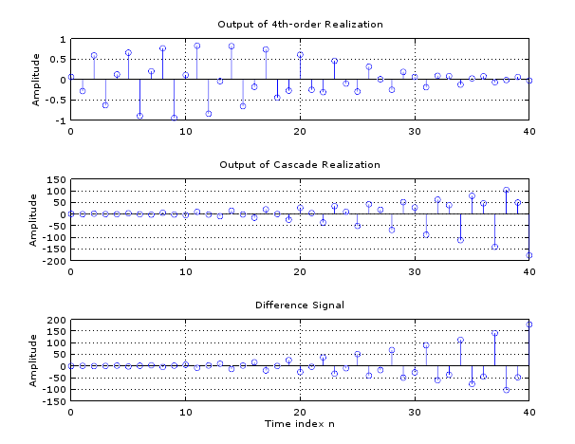

**Q2.27 - Repita a pergunta Q2.26 com arbitrária diferente de zero inicial vetores condição IC, IC1 e IC2.**

Gerando valores de IC, IC1 e IC2 assim como na questão Q2.25.

Teremos os seguintes gráficos:

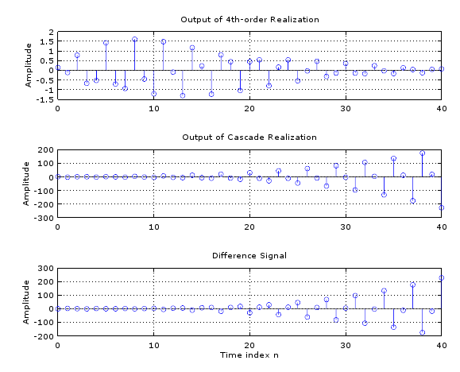

**Projeto 3.1 – Transformada Discreta de Fourier**

**Q3.1 - O que é a expressão do DTFT a ser avaliado no programa P3? O que é função de pausa no MATLAB?**

Calcular as amostras em frequência da TFTD. Suspende a execução do programa, por n segundos. Se chamado sem um argumento de entrada, o programa fica suspenso até que um caractere for digitado.

**Q3. 2 – Execute o programa P3 e calcule as partes real e imaginária da DTFT, e os espectros de magnitude e fase. A DTFT é uma função periódica de ω? Se for, o qual é o período? Explicar o tipo de simetrias exibidos pelos gráficos.**

É uma função periódica. Com período igual a 2. Magnitude é par e a fase é impar.

**Q3.3 - Modificar Programa P3 1 para avaliar no intervalo de 0 ≤ ω ≤ π o seguinte DTFT:**



**E repetir Pergunta Q3.2. Comente sobre seus resultados. Você pode explicar o salto no espectro da fase? O salto pode ser removido usando o comando unwrap MATLAB. Avalie o espectro de fase com o salto removido.**

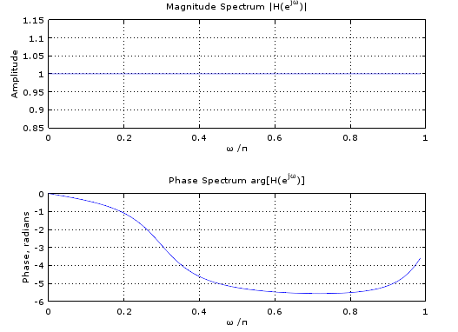

**Q3.4 – Modifique o Programa P3 1 para avaliar a DTFT da seguinte sequência de comprimento finito:**

g [n] = [1 3 5 7 9 11 13 15 17],

**E repetir Pergunta Q3.2. Comente sobre seus resultados. Você pode explicar os saltos no espectro de fase?**

Existem saltos na fase porque os FIR tem fase linear e sem distorção pois são estáveis.

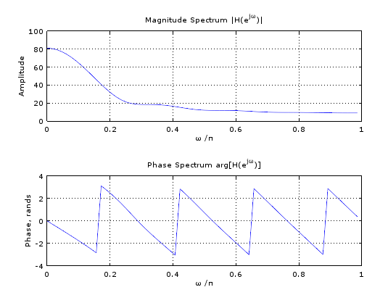

**Q3.5 - Como você modificar Programa P3 1 para gerar os gráficos da fase em graus?**

Utilizando a função *radtodeg* ou multiplicando nosso valor em radiado por, iremos gerar o seguinte gráfico.

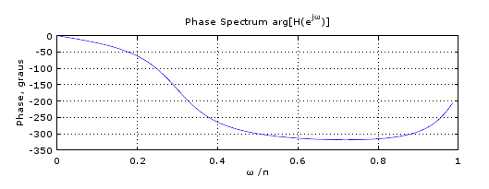

**Projeto 3.5 – Analise de Transformadas Z**

**Q3.46 – Use o programa P3 avaliar a seguinte transformada z no círculo unitário:**



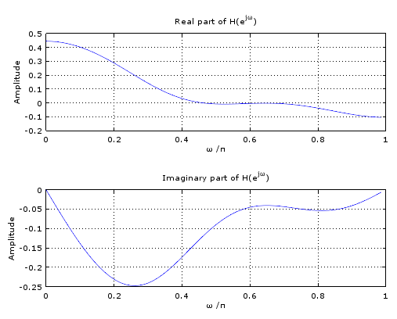

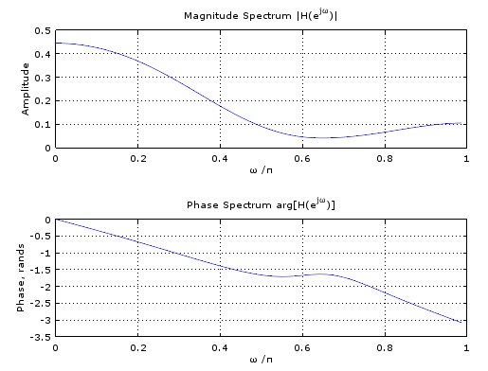

**Q3.47 - Escreva um programa no MATLAB para calcular e exibir os pólos e zeros, para computar e apresentar a forma fatora, e para gerar o pólo-zero da z-transform que é um proporção de dois polinómios em z-1. Usando este programa, analisar a transformada z H (z) da Eq.(3,32).**

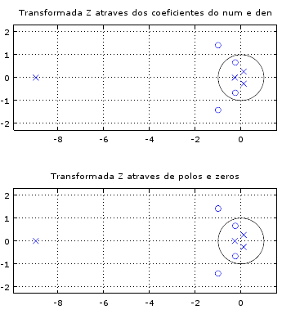

A forma fatorada é igual a:

num: 0.400000 0.800000 1.200000 1.000000 -0.229325 0.082157

den: 1.000000 0.500000 0.500000 1.000000 9.229325 2.434353

Logo, a função é gerada através dos vectores *num* e *den* no qual possuem os valores dos coeficientes polinomiais da forma fatorada em formato ascendente de $z^{-1}$.

**Q3.48 - A partir do pólo-zero trama gerada em questão Q3.47, determinar o número de regiões de convergência (ROC) de L (z). Mostrar explicitamente todas as ROCs possíveis. Você pode dizer do lote de pólo-zero ou não a DTFT existe?**

Zeros:

-1.00000 + 1.41421i

-1.00000 - 1.41421i

-0.25000 + 0.66144i

-0.25000 - 0.66144i

Polos:

-8.95756 + 0.00000i

-0.27177 + 0.00000i

0.11466 + 0.26270i

0.11466 - 0.26270i

Tendo como ROCs:

* |z| > |-8.9756|
* |-8.9756| > |z| > |0.1147+0.2627i|
* |0.1147+0.2627i| > |z| > |-0.2718|
* |z| < |-0.2718|

**Q3.49 - Escreva um programa no MATLAB para calcular e exibir a transformada z de seus zeros, pólos e ganho constante. Usando este programa, determinar a forma racional da transformada z cujos zeros estão em ξ1 = 0,3, ξ2 = 2,5, ξ3 = -0,2 + j 0,4 e ξ4 = -0.2-j 0,4; os pólos estão em λ1 = 0,5, λ2 = -0,75, λ30.6 J + 0,7, e λ4 = 0,6 - 0,7 j; e o ganho constante k é 3,9.**

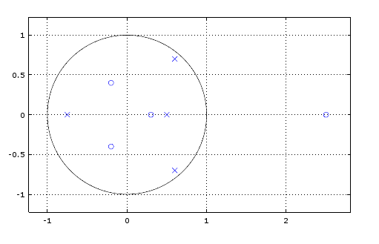

**Projeto 4.1 – Analise de Funções de Transição**

**Q4.1 – Modifique o Programa P3 1 para calcular e plotar os espectros de magnitude e fase de um de filtro de média móvel da Eq. (2,13), para três valores diferentes de comprimento n para 0 ≤ ω ≤ 2π. Justifique o tipo de simetria exibida pela magnitude e fase espectros. Que tipo de filtro que isso representa? Agora você pode explicar os resultados da pergunta Q2.1?**

Através do gráfico abaixo podemos perceber que é um filtro passa alta.

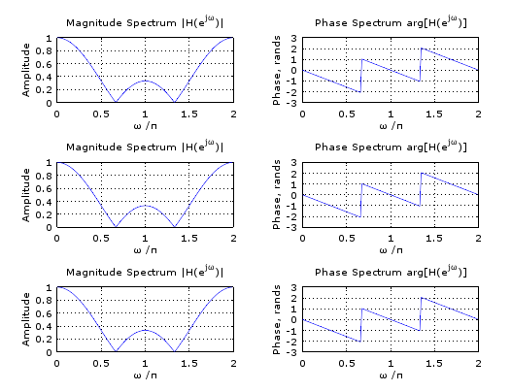

**Q4.2 - Como usar o programa P3 1 compute modificado e representar graficamente a resposta de uma frequência sistema de tempo discreto LTI causal com uma função de transferência dada por**



**para 0 ≤ ω ≤ π. Que tipo de filtro que isso representa?**

Esse filtro representa um passa faixa.

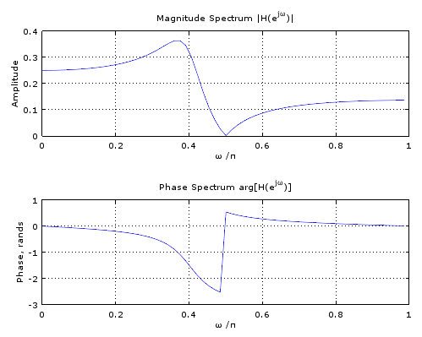

**Q4.3 - Repita Pergunta Q4.3 para a seguinte função de transferência:**



**O que é a diferença entre os dois filtros da questão 4.2 e 4.3, respectivamente? Qual você vai escolher para filtrar e por quê?**

Existe uma diferença na fase dos filtros em questão.

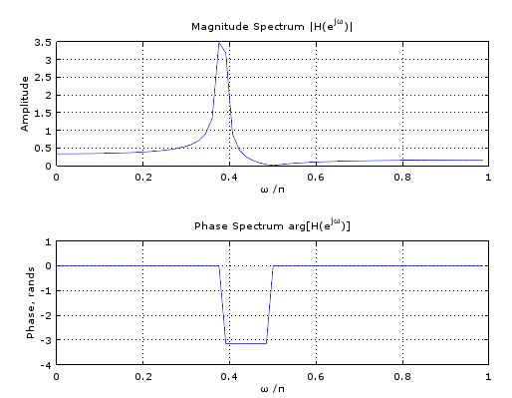

**Q4.4 - Usando MATLAB calcular e plotar o atraso de grupo do causal LTI de tempo discreto**

**sistema com uma função de transferência dada por**



**para 0 ≤ ω ≤ π.**

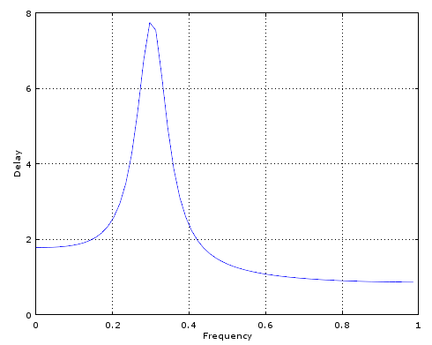

**Q4.5 - Usando o programa desenvolvido em questão Q3.50, calcular e traçar os primeiros 100 amostras das respostas de impulso dos dois filtros de NQA. (4,36) e (4,37), respectivamente. Comente sobre seus resultados.**

**Q4.6 - Usando zplane desenvolver as parcelas pólo-zero dos dois filtros de NQA. (4,36) e (4,37), respectivamente. Comente sobre seus resultados.**

